Bac S - Sujet de SVT - Session 2006 - Réunion

1ère PARTIE : Restitution des connaissances (8 points).

LA CONVERGENCE LITHOSPHÉRIQUE ET SES EFFETS

Expliquez pourquoi, en s’éloignant de la dorsale, une lithosphère océanique peut entrer en subduction et expliquez comment elle peut alors donner naissance à un alignement de volcans.

On attend une introduction, un développement découpé en paragraphes et un schéma-bilan. On n’attend aucun développement sur la diversité des roches métamorphiques et volcaniques.

2ème PARTIE - Exercice 1 - (3 points).

IMMUNOLOGIE

Des individus peuvent être porteurs de bactéries appelées streptocoques. Celles-ci libèrent une toxine : la streptolysine, qui perfore la membrane des globules rouges. L’hémoglobine contenue par les globules s’échappe alors à l’extérieur.
On utilise cette propriété pour effectuer en laboratoire un test sur deux patients A et B..

En utilisant les informations du document, montrez que le patient B est porteur de streptocoques, alors que le patient A ne l’est pas.
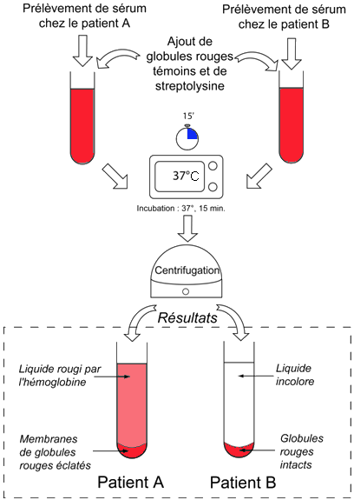
Document :
Sur les patients A et B, un prélèvement de sang permet de récupérer les sérums sur lesquels on effectue un test. Ces sérums ne contiennent pas de globules rouges.
Dans le cas où un patient est porteur de streptocoques, son sérum contient des anticorps antistreptolysine. Ceux-ci rendent la streptolysine inactive : elle n’agit plus sur les globules rouges.
On utilise dans les tests des globules rouges humains témoins (non prélevés sur les patients) : ils servent à vérifier si la streptolysine ajoutée est active ou non.

d’après APBG – Dossier Immunologie – modifié
2ème PARTIE - Exercice 2 - (Enseignement Obligatoire). 5 points.

PROCRÉATION

La connaissance du cycle de régulation des hormones sexuelles chez la femme permet de résoudre certains problèmes d’infertilité à l’aide de techniques de procréation médicalement assistée.

À partir de l’exploitation des documents 1 à 3 et de la mise en relation avec vos connaissances :
- identifiez les anomalies, causes de stérilité, dont souffre Madame E et proposez une hypothèse pour les expliquer ;
- expliquez comment le traitement hormonal de Madame E a conduit à la naissance de jumeaux.

Document 1 :

Madame E rencontre des difficultés pour avoir un enfant et consulte un gynécologue. Le spermogramme de son mari étant normal, le médecin lui propose de faire effectuer des dosages hormonaux réguliers. Les résultats obtenus permettent de tracer les graphes 1 ci-dessous ; les graphes 2 correspondent aux mêmes dosages effectués chez une femme fertile et sont donc les graphes de référence.

Graphes 1  Résultats des dosages hormonaux effectués chez Madame E | Graphes 2  Résultats obtenus chez une femme stérile
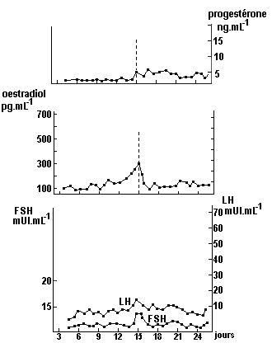 | 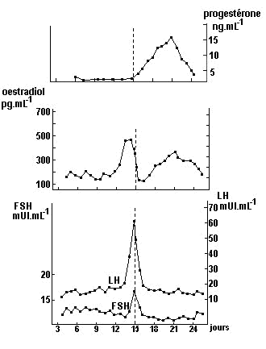
d’après manuel Nathan

Document 2 : effets d’une expérience de lésion sélective de la région postérieure de l’hypothalamus

Afin de préciser l’origine de la stérilité de Madame E, on a rapproché les dosages hormonaux effectués chez cette patiente de résultats expérimentaux observés chez la guenon (dont les cycles sexuels sont très proches de ceux de la femme) ; les résultats expérimentaux des dosages de LH et FSH sont présentés sur les graphes ci-dessous.

Conséquences d’une lésion hypothalamique postérieure sur le taux de LH et FSH circulantes ; les traits verticaux au jour 0 indiquent la lésion hypothalamique.
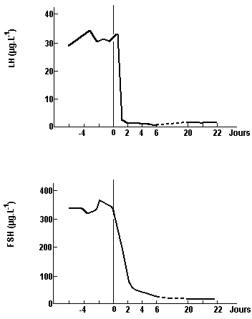
d’après manuel Nathan

Document 3 : traitement proposé à Madame E

Etape n° 1 :
- durant une dizaine de jours, injections quotidiennes de FSH en continu ;
- contrôle régulier de la croissance des follicules ovariens par coelioscopie ou échographie.

coelioscopie | échographie
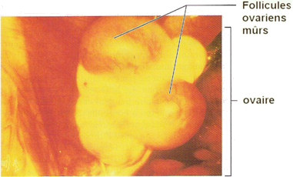 | 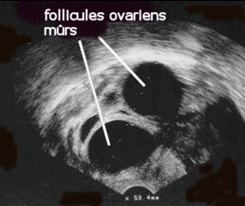
d’après Elaine N. Marieb | d’après FivFrance

Etape n° 2 : après ces 10 jours, injection d’une unique et forte dose de LH.

2ème PARTIE - Exercice 2 - (Enseignement de spécialité). 5 points.

DU PASSÉ GÉOLOGIQUE À L'ÉVOLUTION FUTURE DE LA PLANÈTE

À l’aide des informations extraites des trois documents, mises en relation avec vos connaissances, dégagez de manière raisonnée deux des facteurs qui ont contribué au refroidissement global du climat à la fin du Carbonifère.

Document 1 : localisation de tillites (dépôts glaciaires) et de charbons, roches sédimentaires formées au cours du Carbonifère (– 360 à – 295 millions d’années)
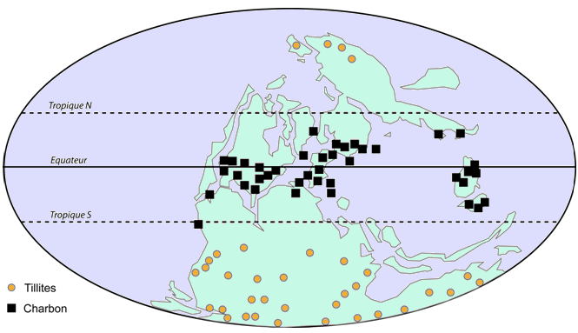
D'après Hatier Terminale S spécialité 2002.

Document 2 : valeur de l’albédo de différentes surfaces du globe
Nature de la surface | Albédo mesuré en %
Neige | Supérieur à 90
Glaces de mer | 60 à 85
Végétation | 10 à 25
d’après Bordas Terminale spécialité 2002

Document 3 : données sur le charbon

Document 3a : répartition au cours des temps géologiques des réserves de charbon exploitables
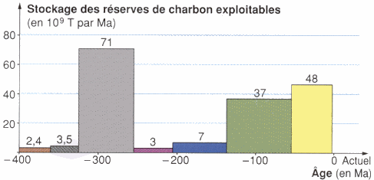
d’après Nathan Terminale S spécialité 2002.

Document 3b : conséquences de la formation du charbon sur le cycle du carbone

Le charbon se forme par sédimentation, puis fossilisation de la matière organique produite par les végétaux. Du carbone quitte ainsi l’écosystème de façon durable. Il n’est plus restitué sous forme de CO 2 dans l’atmosphère.

